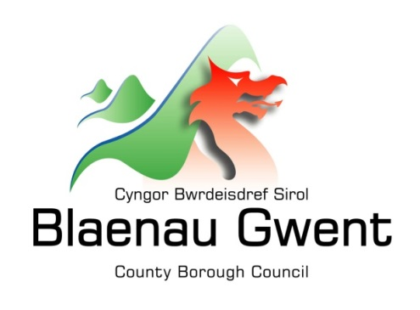

Hysbysiad Preifatrwydd – Deisebau (yn cynnwys eDdeisebau)

Bwriedir i’r hysbysiad hwn egluro pa wybodaeth mae’r Cyngor ei hangen er mwyn prosesu pob deiseb a geir. Mae ei angen er mwyn i’r Cyngor gasglu, storio a phrosesu gwybodaeth bersonol er mwyn darparu ei wasanaethau. Caiff eich data personol ei brosesu ar gyfer dibenion dechrau a llofnodi deisebau i godi materion gyda Chyngor Bwrdeistref Sirol Blaenau Gwent. Mae’r Cyngor yn rhoi mesurau yn eu lle i ddiogelu preifatrwydd unigolion ar hyd y broses.

Pwy sy’n gyfrifol am yr wybodaeth?
Caiff yr holl wybodaeth bersonol ei chadw a’i phrosesu gan Gyngor Bwrdeistref Sirol Blaenau Gwent yn unol â deddfwriaeth Diogelu Data. I gael gwybodaeth ar rôl y Rheolydd Data, y Swyddog Diogelu Data a manylion cyswllt y Cyngor, gweler y dudalen ‘Diogelu Data’ ar wefan y Cyngor:
https://blaenau-gwent.gov.uk/en/Council/data-protection-foi/data-protection-act/

Pa wybodaeth ydyn ni ei hangen?
Bydd Cyngor Bwrdeistref Sirol Blaenau Gwent yn casglu gwybodaeth bersonol amdanoch chi a bydd yr wybodaeth hon yn cynnwys manylion tebyg i’ch:

- Enw
- Cyfeiriad
- Rhif ffôn
- Cyfeiriad E-bost
- Llofnod

Byddwn yn defnyddio’r wybodaeth hon i brosesu cais eich deiseb a gweinyddu’r camau gweithredu angenrheidiol. Gallwn wirio peth o’r wybodaeth gyda ffynonellau eraill i sicrhau cywirdeb yr wybodaeth y gwnaethoch ei rhoi.

Pam ein bod angen eich gwybodaeth?
Rydym angen yr wybodaeth yma i gyflawni eich dyletswyddau dan:
- Deddf Llywodraeth Leol ac Etholiadau (Cymru) 2021 (Cynllun Deisebau)

Defnyddiwn eich data personol i:
- Wirio eich bod yn gymwys i lofnodi deiseb
- Gwneud yn siŵr mai dim ond unwaith mae pobl yn llofnodi deiseb.
- Cysylltu â chi am ddeisebau yr ydych yn eu dechrau naill ai drwy e-bost neu dros y ffôn.
- Anfon gwybodaeth a chamau gweithredu am ddeisebau yr ydych wedi eu llofnodi.
Os ydych yn dechrau deiseb a’n bod yn ei derbyn, caiff eich enw ei gyhoeddi gyda’r ddeiseb am y cyfnod y mae ar agor ar gyfer llofnodion. Ni fyddwn yn cyhoeddi unrhyw wybodaeth bersonol arall amdanoch.
Gyda phwy fyddwn ni yn rhannu eich gwybodaeth?
I alluogi’r Cyngor i brosesu deisebau a chydymffurfio gyda’n rhwymedigaethau cyfreithiol, byddwn yn rhannu eich gwybodaeth:
- Yn fewnol o fewn Cyngor Blaenau Gwent ar gyfer dibenion busnes yn unig
Dim ond yw hynny yn hanfodol ar gyfer cyflawni unrhyw un o’i ddyletswyddau y bydd y Cyngor yn defnyddio’r wybodaeth.

Am ba mor hir ydyn ni’n cadw eich gwybodaeth?
Dim ond cyhyd ag sydd angen y bydd y Cyngor yn cadw eich gwybodaeth. Gellir cael manylion llawn am ba mor hir mae’r Cyngor yn cadw eich gwybodaeth drwy gysylltu â’r Adran berthnasol sy’n gyfrifol am y gwasanaethau rydych eu hangen.
Canolfan gyswllt y Cyngor: info@blaenau-gwent.gov.uk / 01495 311556.

Darparu gwybodaeth gywir
Mae’n bwysig fod gennym wybodaeth gywir a chyfredol amdanoch er mwyn asesu eich anghenion a darparu’r gwasanaethau priodol. Os oes unrhyw fanylion amdanoch wedi newid, neu’n newid yn y dyfodol, gofynnir i chi sicrhau eich bod yn ein hysbysu cyn gynted ag sydd modd fel y gallwn ddiweddaru eich cofnodion.

Gwneud Penderfyniadau Awtomedig
Mae rhai penderfyniadau yn seiliedig ar gyfrifiadur gan fod y Cyngor yn defnyddio systemau awtomedig i gefnogi ei wasanaethau. Os caiff eich data personol ei phrosesu drwy ddulliau awtomedig, cewch eich hysbysu am y canlyniadau a chrynodeb o’r meini prawf a ddefnyddir yn y broses. Mae’r canlyniadau yn amodol ar benderfyniad terfynol gan y rheolwr gwasanaeth perthnasol.

